PrintLab — каталог идей для компьютерных сервисов и цифровой техники
3D-печать компьютерных аксессуаров, держателей, корпусов, кабель-менеджмента и оснастки для ремонта. Фото — примеры формы; размеры, цвет и материал подбираются под задачу.

Накопители
Переходник крепления SSD 2.5 в отсек 3.5
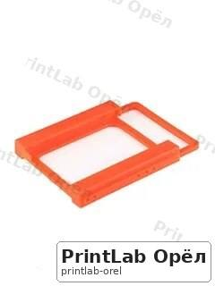
Кронштейн SSD за поддоном корпуса
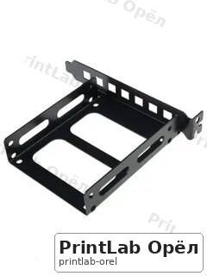
Двойная рамка SSD
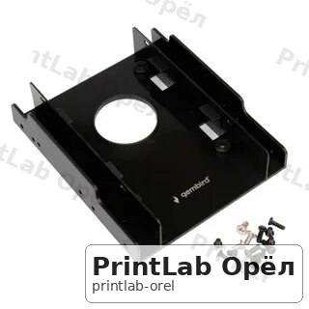
Лоток хранения HDD
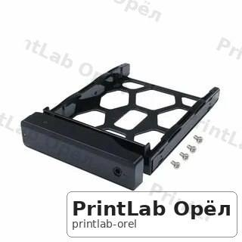
Футляр отключённого SSD
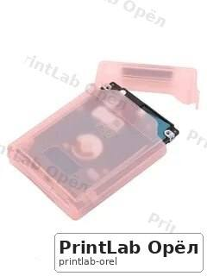
Органайзер флешек
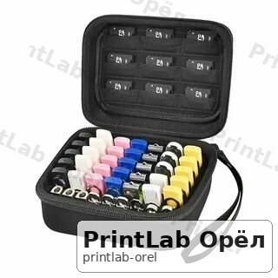
Футляр карты SD
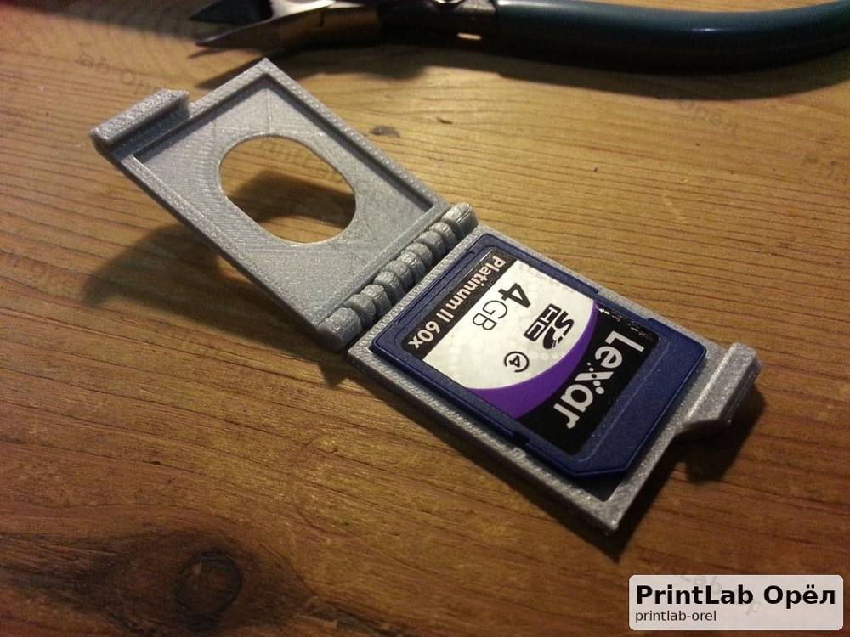
Футляр microSD
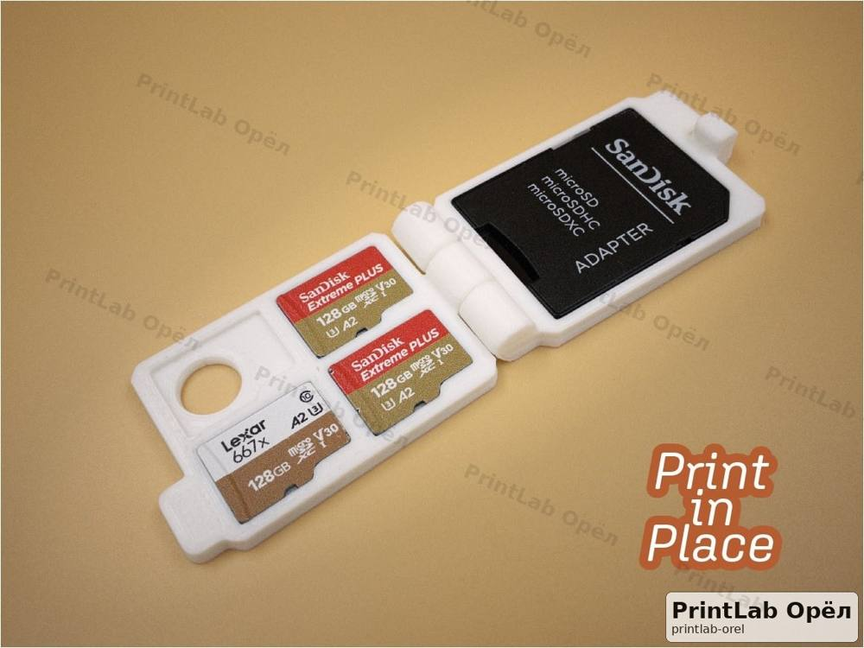
Держатель USB-кардридера
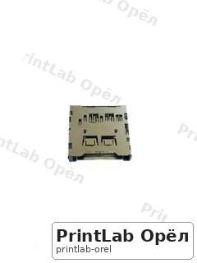
Защита разъёма отключённого диска
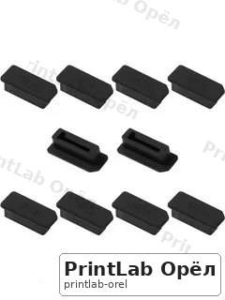
Бирка накопителя
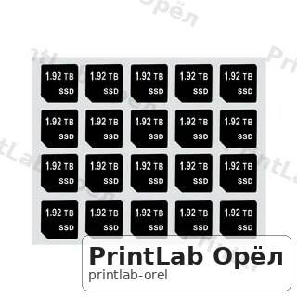
Ложемент диска для транспортной коробки
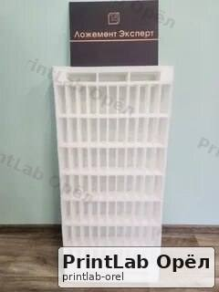

Охлаждение и корпус
Воздуховод корпусного вентилятора
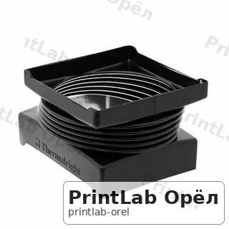
Переходная рамка размера вентилятора
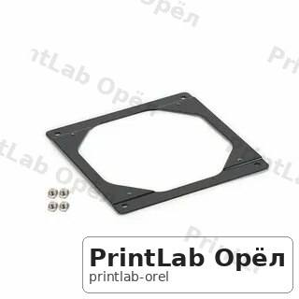
Проставка вентилятора
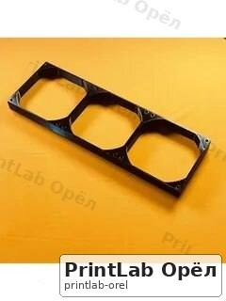
Декоративная решётка холодной зоны
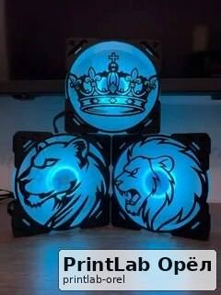
Рамка съёмного пылевого фильтра
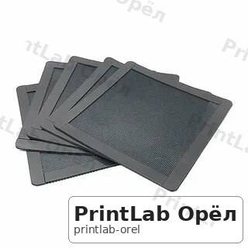
Защёлка рамки фильтра
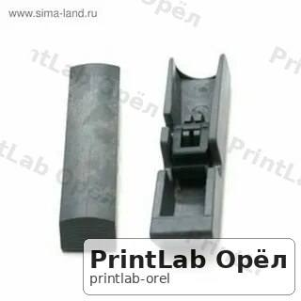
Направляющая внешнего воздушного канала
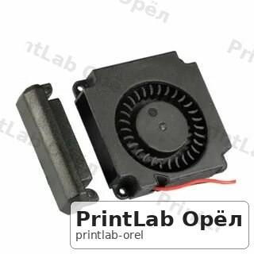
Заглушка свободного корпусного окна
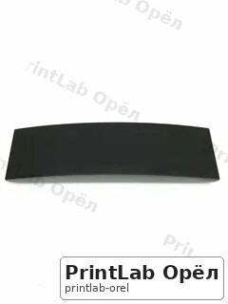
Держатель корпусной кнопки
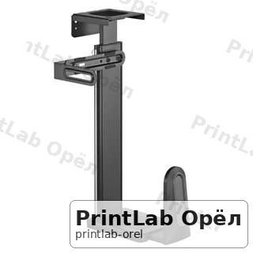
Панель внешних USB-разъёмов
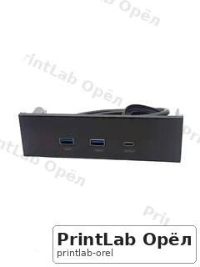
Корпусная ножка с TPU-вставкой
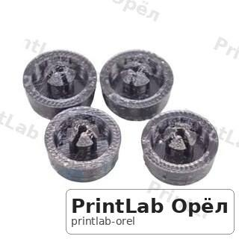
Крышка ненагруженного кабельного отсека
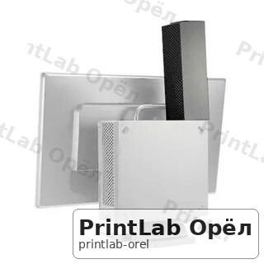

Кабель-менеджмент ПК
Гребёнка кабелей питания
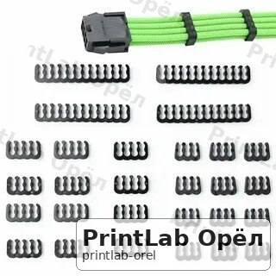
Клипса SATA-кабеля
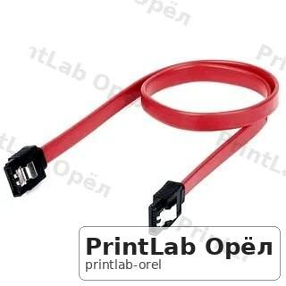
Держатель пучка за поддоном
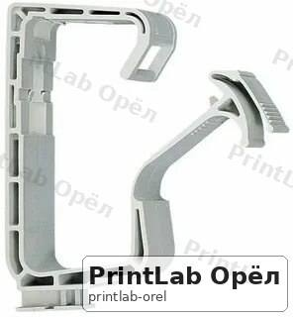
Направляющая кабеля у стола
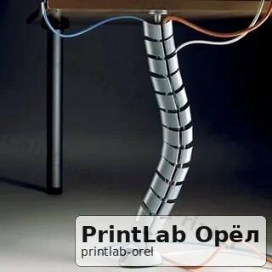
Держатель видеокабеля
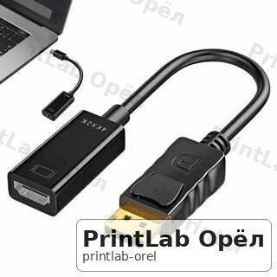
Фиксатор петли USB-кабеля
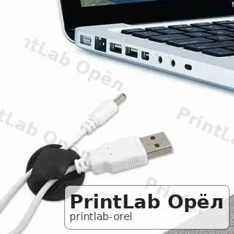
Бирка порта компьютера
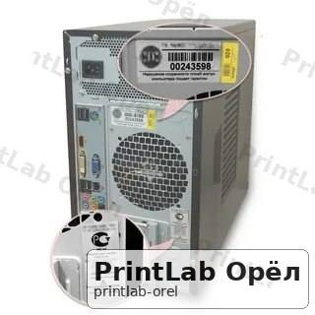
Катушка хранения патч-корда
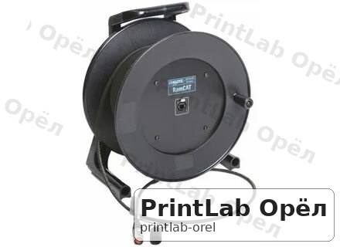
Пылевая заглушка USB
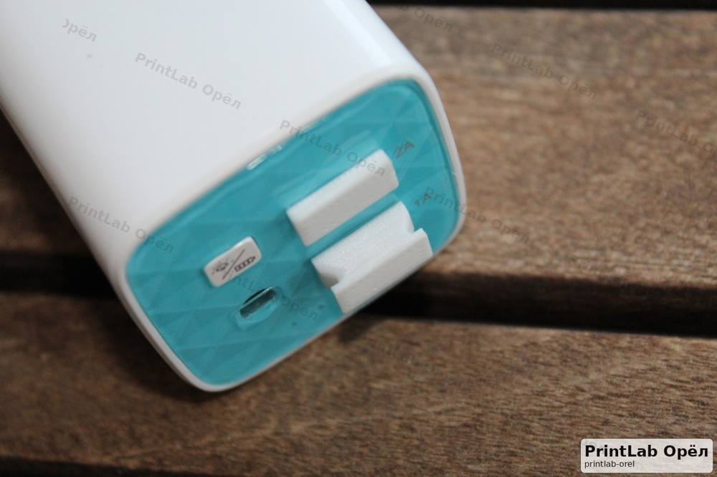
Пылевая заглушка HDMI
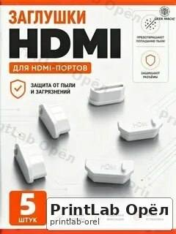
Колпачок отключённого RJ45
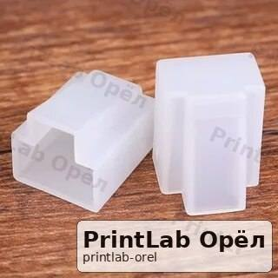
Держатель оптического патч-корда
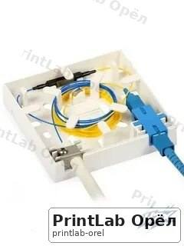

Ноутбуки и периферия
Подставка ноутбука
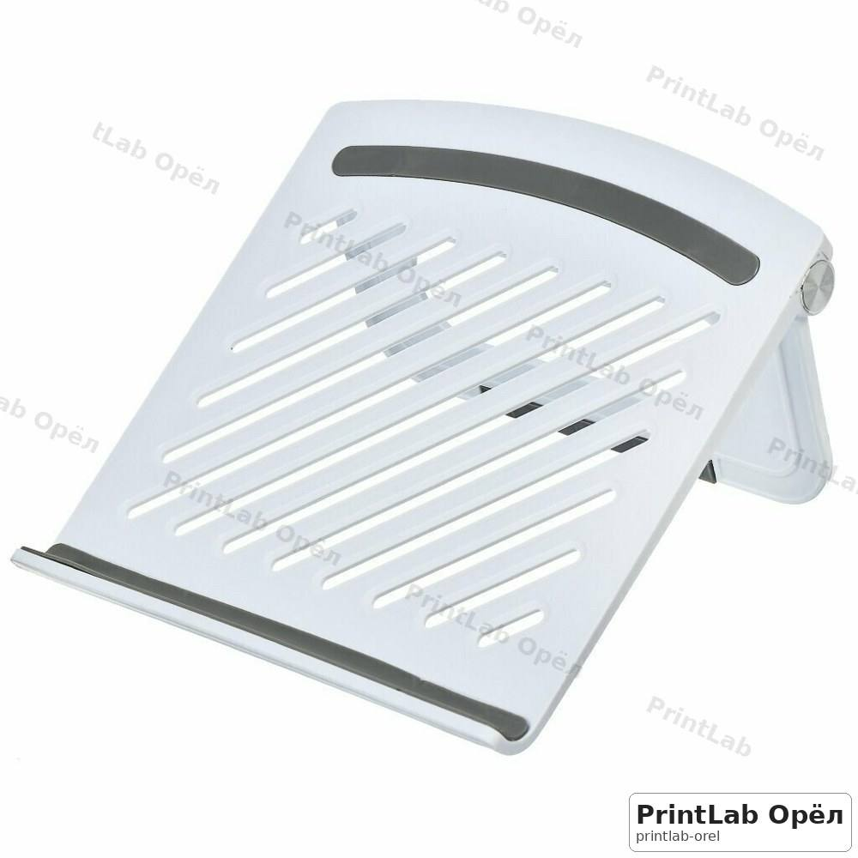
Вертикальный держатель закрытого ноутбука
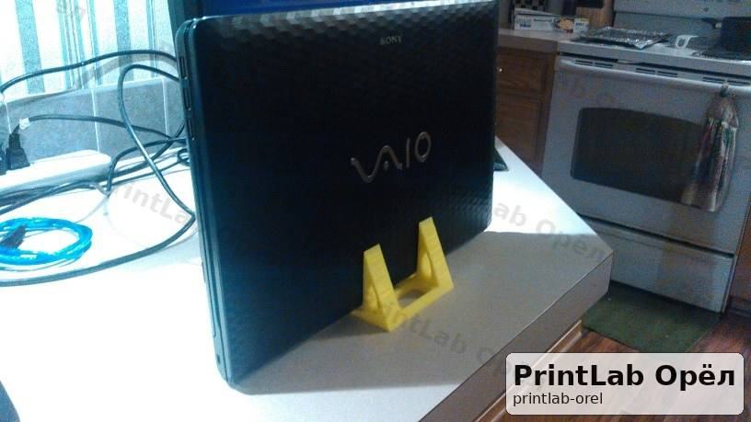
Клипса провода зарядки
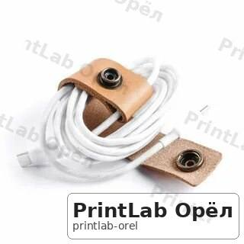
Подставка внешнего тачпада
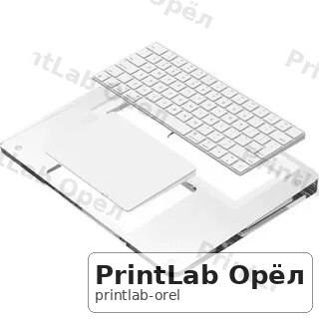
Ножка клавиатуры
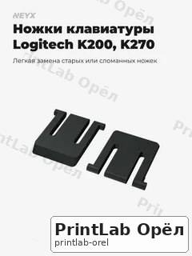
Сменная опора клавиатуры
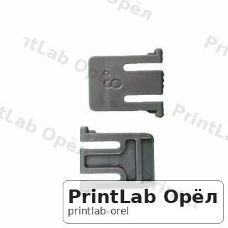
Колпачок механической клавиши
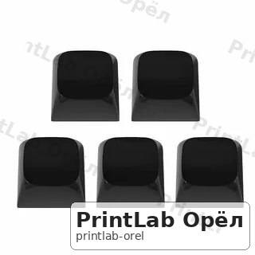
Органайзер запасных свитчей
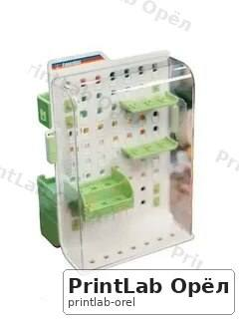
Держатель мышиного кабеля
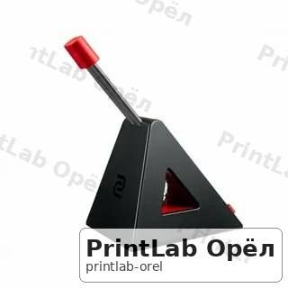
Подставка веб-камеры
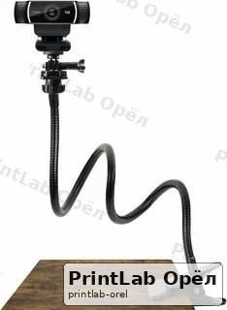
Крышка веб-камеры без приклеивания к экрану
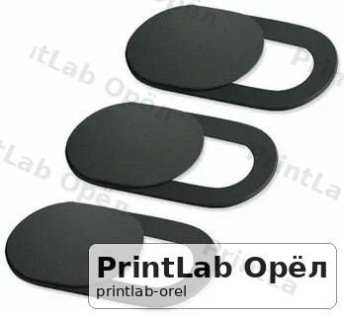
Держатель USB-микрофона малой массы
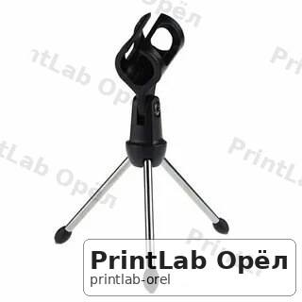

Сетевое оборудование
Настенный держатель домашнего роутера
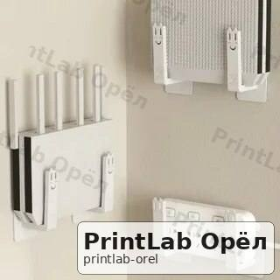
Подставка Wi-Fi антенны
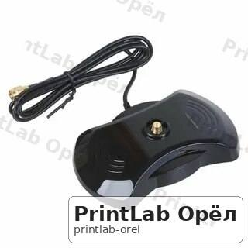
Кронштейн малого сетевого коммутатора
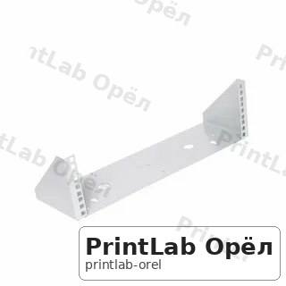
Держатель блока питания роутера
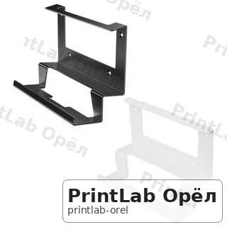
Рамка мини-патч-панели
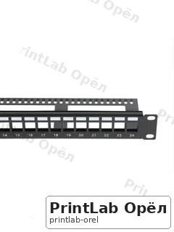
Органайзер сетевых адаптеров
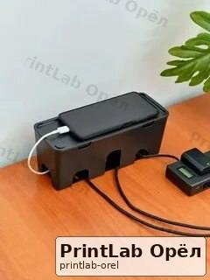
Панель маркировки портов
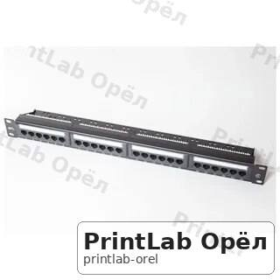
Держатель USB-модема
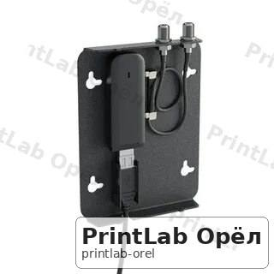
Корпус учебного мини-сервера
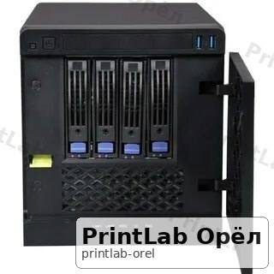
Лоток сетевых трансиверов в хранении
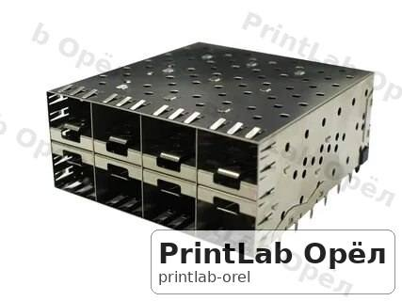
Стойка небольшого тестового SBC
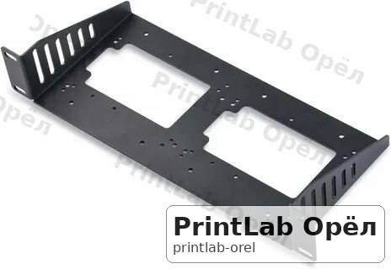
Заглушка свободного окна мини-корпуса
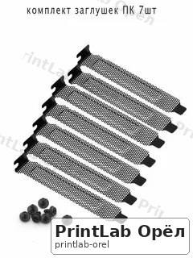

Ремонтное рабочее место
Лоток винтов ноутбука
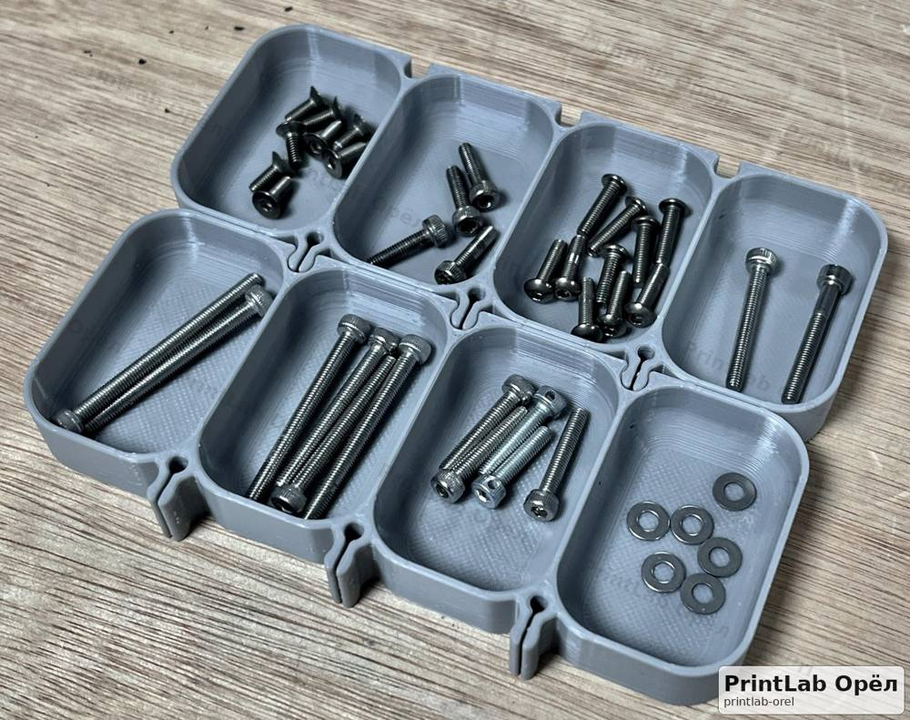
Планшет последовательности разборки
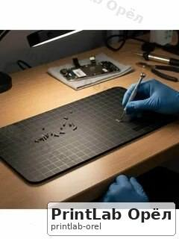
Держатель пластиковых медиаторов
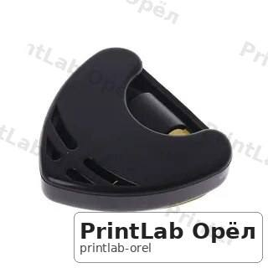
Органайзер лопаток
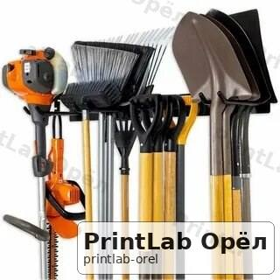
Подставка отвёртки
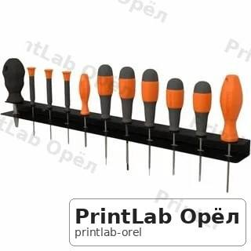
Лоток разобранных клавиш
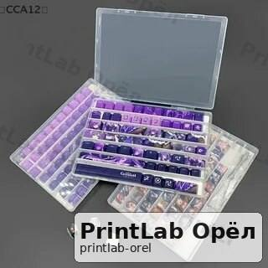
Держатель очищаемых клавиш
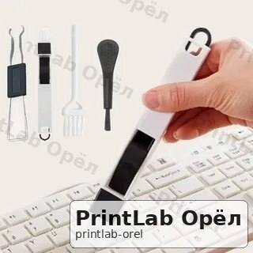
Подставка пустого корпуса при ремонте
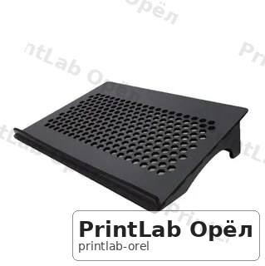
Органайзер запасных ножек
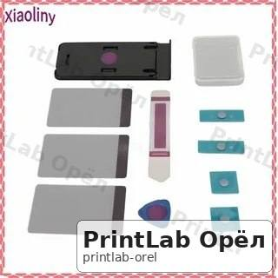
Держатель тюбика термопасты
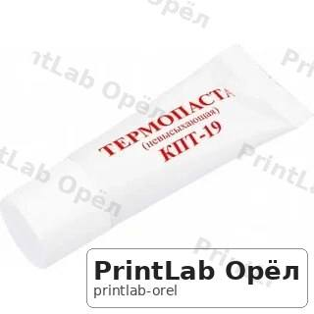
Лоток процессора с защитой контактов
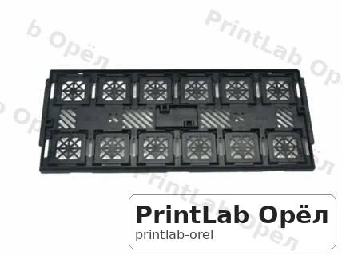
Транспортный держатель платы без давления на компоненты
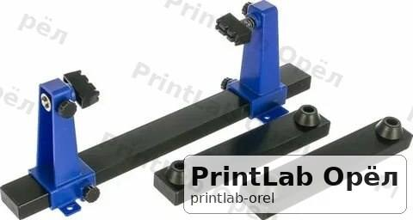

Мобильная техника
Настольная подставка телефона
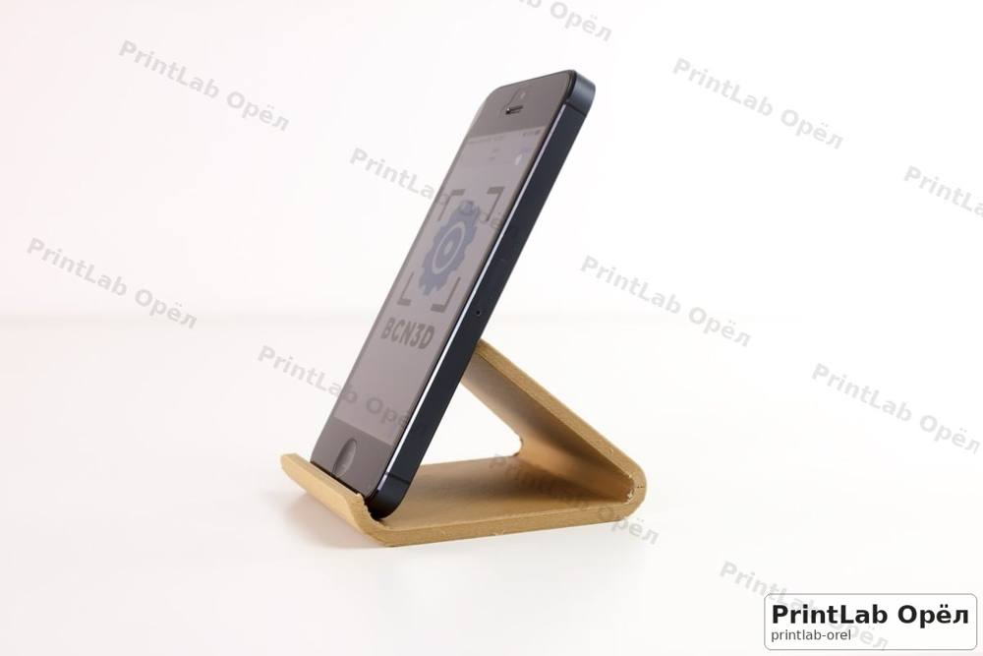
Подставка планшета
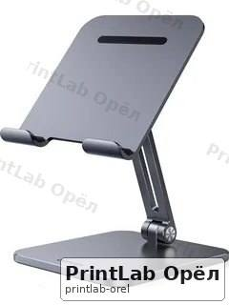
Док-станция с покупным кабелем
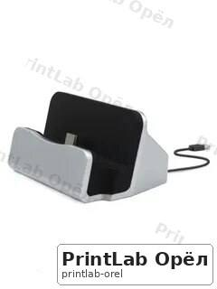
Держатель кабеля часов
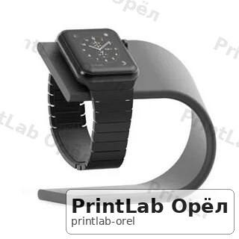
Лоток зарядки наушников
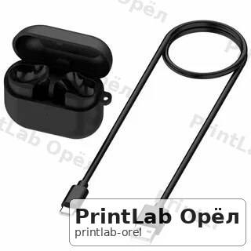
Защитный бампер пульта
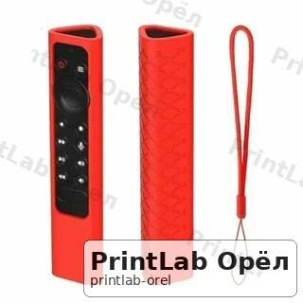
Держатель стилуса
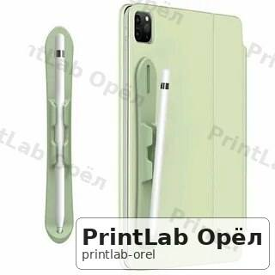
Футляр запасных наконечников стилуса
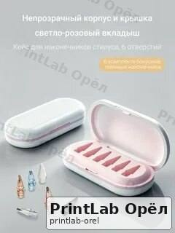
Органайзер переходников USB-C
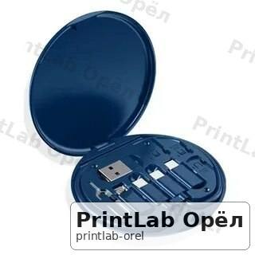
Подставка электронной книги
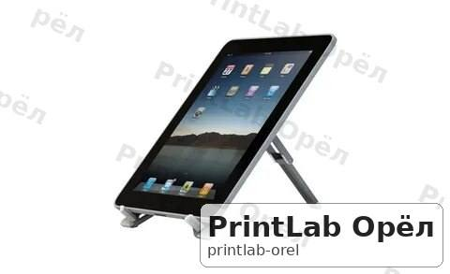
Держатель игровой консоли на столе
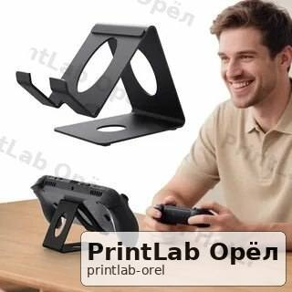
Органайзер игровых картриджей
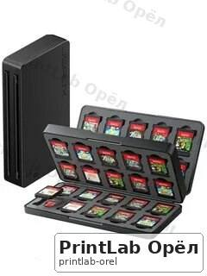

3D-принтеры и цифровая мастерская
Направляющая филамента
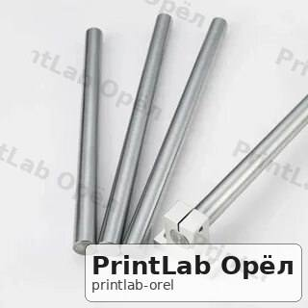
Клипса хвоста филамента
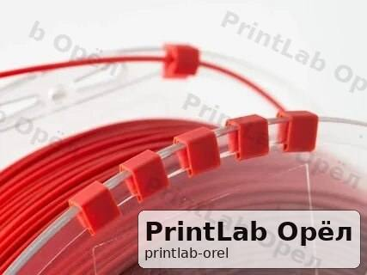
Держатель катушки с покупной осью
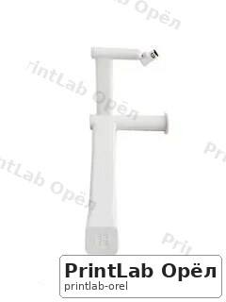
Втулка катушки
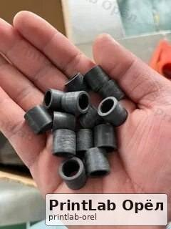
Бирка катушки
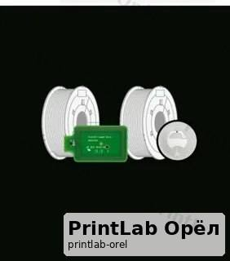
Коробка силикагеля
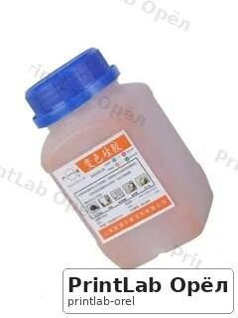
Лоток холодных сопел
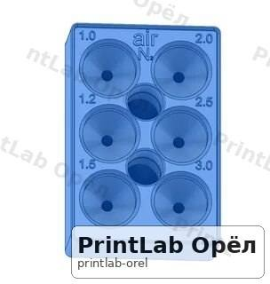
Органайзер инструментов принтера
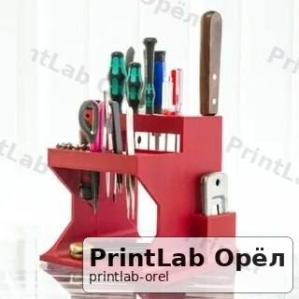
Крепление камеры наблюдения за печатью
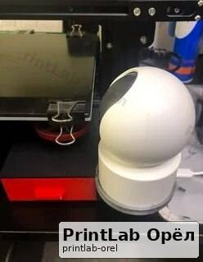
Держатель щётки в хранении
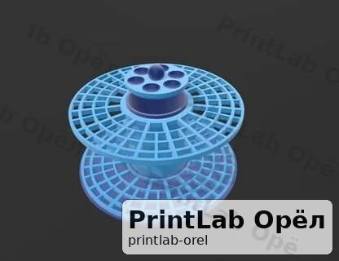
Подставка снятого холодного стола
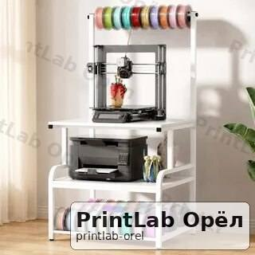
Калибровочный образец допусков
